EXERCICE
–
PARTIES ET ACCESSOIRES

- Lot de 2 roulettes dont la structure (soit le bandage et la jante) est en matière plastique. L’alésage, le roulement et la visserie sont en acier. Ce lot ne comprend pas de dispositif de monture. Ces roulettes se destinent à être fixées à l’arrière d’un vélo elliptique pour permettre de faciliter son déplacement au sein de la pièce.
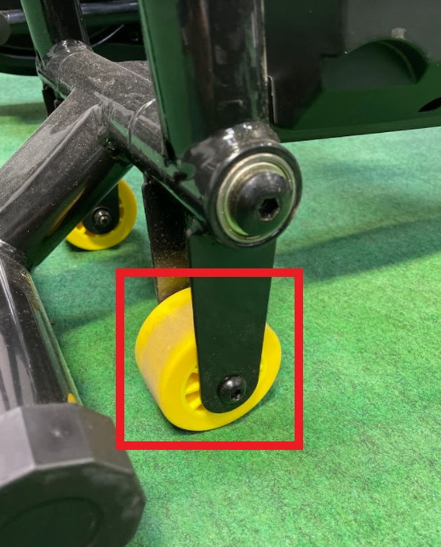

2. Pare-soleil pour véhicule automobile
Composition indiquée : polypropylène expansé et polychlorure de vinyle.
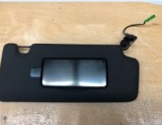

3. Fourche avant pour bicyclette.
Le produit présenté est une fourche en carbone brute destinée à la fabrication de vélo.
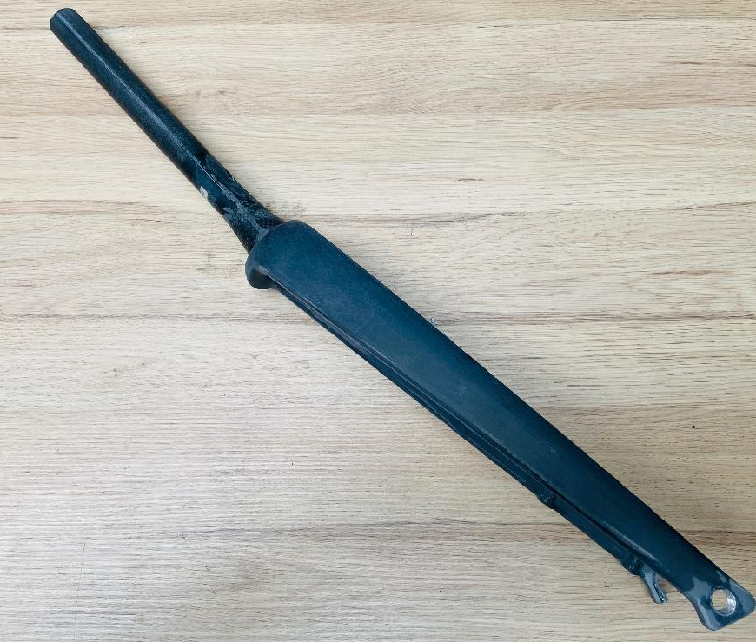

4. Capuche amovible, confectionnée, en tissu enduit majoritairement en polyester et se fixant à l’aide de boutons-pression. Cette capuche contient une doublure en coton, une fermeture par 4 boutons-pression, des élastiques resserrant et une patte de serrage. Cet article est destiné à être fixé sur une veste. La capuche sert de protection contre la pluie et le vent.
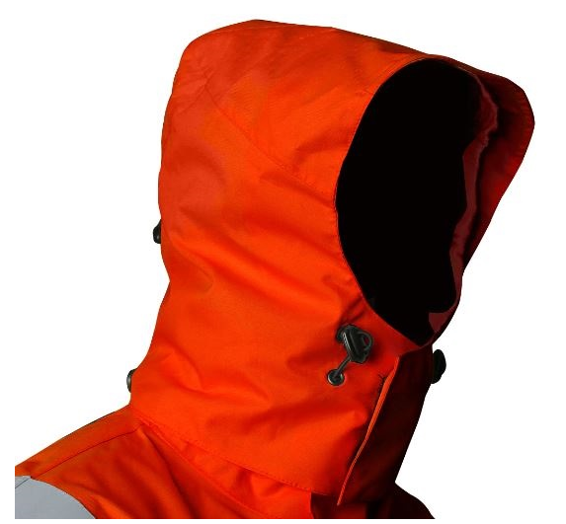

5. Courroie de transmission en caoutchouc vulcanisé, striée, d'une circonférence de 60 cm et d'une dimension 30 cm x 3 cm x 2 cm. Elle est destinée à être montée sur un rameur, elle permet d’entraîner la roue d'inertie.
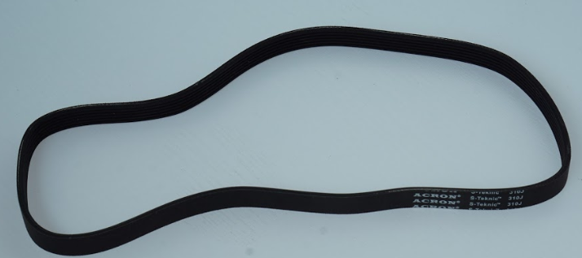

6. Partie de vélo de fitness à effort modulable sous la forme d'un cadre.
Ce cadre est la structure du vélo de fitness sur laquelle seront installées d'autres pièces telles que, par exemple, selle, poignée, pédalier, roue d'inertie...
Le cadre est composé de 95% de bois et de 5% d'acier.
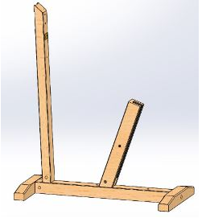

7. Collier de selle pour bicyclettes.
Le collier de selle sert à maintenir la tige de selle du vélo dans le cadre à l'aide d'un levier.
Il est composé d’aluminium.
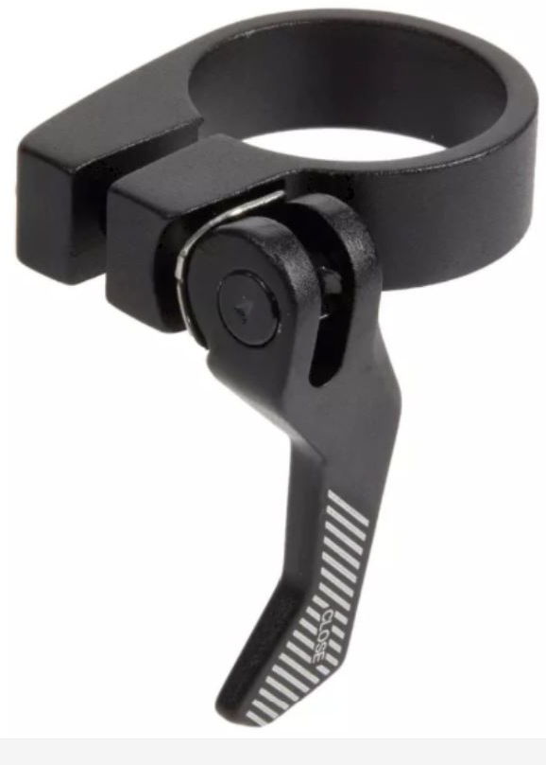

8. Embout utilisé pour remplacer les embouts cassés des bâtons de trail.
L’article comporte un côté de filetage et de l’autre côté, une pointe en tungstène.
Ce produit est vendu en lot de 2.
Compositions : 80 % acier et 20 % tungstène.
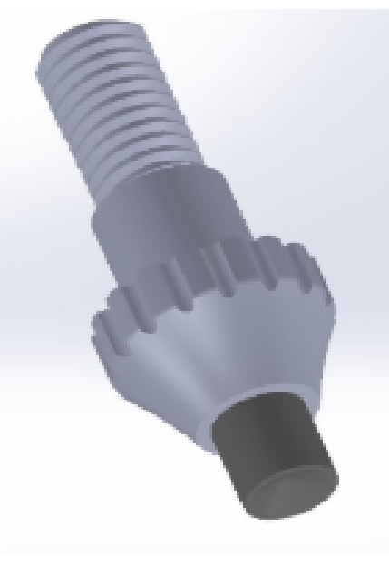

9. Bol réserve avec un bouchon, en matière plastique transparente, avec raccords en acier, qui permet le remplissage et le contrôle du niveau du fluide. Cet article est destiné à être monté sur une pompe hydraulique.
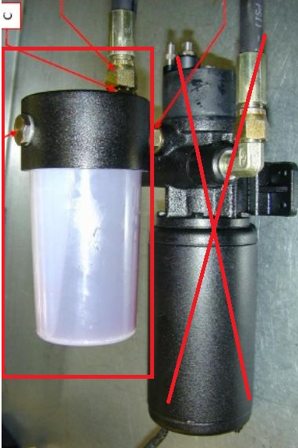

10. Ventilateur électrique centrifuge 12V pour projecteur de véhicule automobile.
Il sera utilisé pour aspirer l'air ayant circulé dans les ailettes du dissipateur thermique de projecteur (non présenté) afin d’en favoriser le refroidissement. Ce dissipateur de chaleur aura pour fonction de tempérer la carte électronique sur laquelle sont implantées les LED.
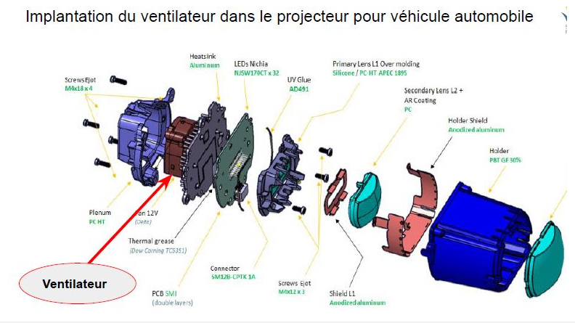

11. Objectif de téléphone portable à grand angle.‎
Système clips universel pour Smartphones.‎

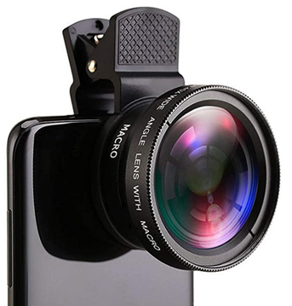

‎

12. Raccord de tuyauterie, moulé, en acier non allié, dont la teneur en carbone est inférieure à 2 % en poids (de 0,06 % à 0,12%).
Il est en forme de S (ou de dos d’âne) et destiné à raccorder par un raccord « femelle » à chaque extrémité, des canalisations pour la réalisation de réseaux de chauffage.
Le diamètre des raccords varie : de 15 à 28 mm.
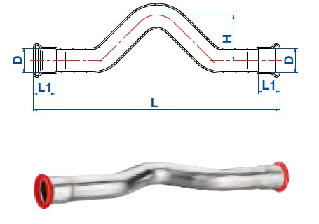

13. Outil à main, accessoire de sanitaire/plomberie, se présentant sous la forme d'un furet (dénué de brosse à son extrémité) pour déboucher les canalisations avec spirale métallique (zinc) d'une longueur de 1m50, diamètre 5 mm et d'une manivelle avec poignée plastique.
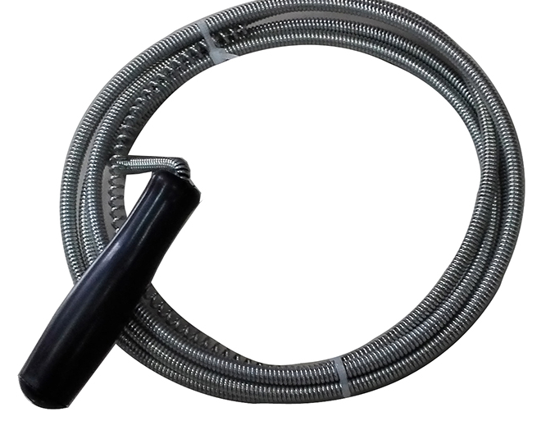

14. Accessoires pour vêtements, consistant en des pinces en acier nickelé, destinées à la confection de bretelles.
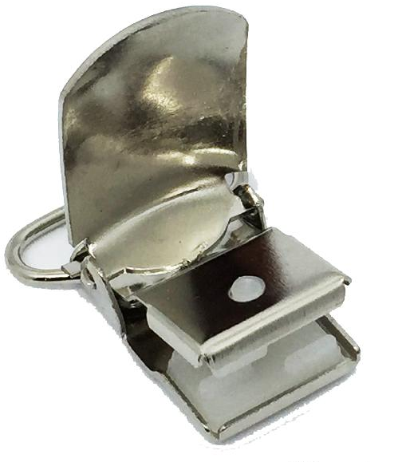

15. Volants destinés à être joués exclusivement sur des consoles « PLAYSTATION ».
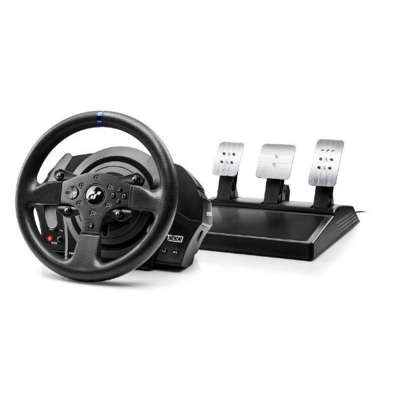

15. Accessoires de tuyaux, du type adaptateurs, en matière plastique pour piscine et spa.
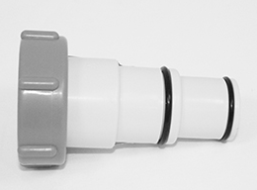

16. Assortiment de cinq préparations alimentaires à base de sucre coloré et aromatisé contenant des morceaux de fruits ou épices, présenté sous forme de mélanges qui sont destinés à la préparation de cocktails en y ajoutant de l’alcool, du jus de fruit, du soda, conditionné pour la vente au détail dans cinq verres shot avec bouchon de liège, eux-mêmes présentés dans un coffret carton.
REF: COFFRET EXPLORATION COCKTAILS (Mojito, Pina Colada, Blue Lagoon, Sex on the Beach, Punch Caraïbes)
Composition selon opérateur :
- PINA COLADA : sucre (arômes et colorants) 58.82%, morceaux d'ananas 17.65%, lamelles de noix de coco 14.71%, tranches de banane 8.82%.
- PUNCH CARAIBES : sucre (arômes et colorants) 51.28%, banane en tranche 15.38%, morceaux de papaye 12.82%, bâton de cannelle 15.38%, morceaux de gingembre 2.56%, macis entier 2.56%
- MOJITO VERT : sucre (arômes et colorants) 66.67%, écorces de citron 26.67%, feuilles de menthe douce 6.67%
- SEX ON THE BEACH : sucre (arômes et colorants) 57.14%, morceaux d'ananas 20%, écorces d'orange douce 11.43%, morceaux de cranberry 8.57%, pétales de rose 2.86%.
- BLUE LAGOON : sucre (arômes et colorants) 67.57%, écorces de citron 30.41%, feuilles de bigaradier 2.03%.
Rapport d'essais du SCL de Paris PAR-2019-4801 du 04/04/19 : préparations destinées à la confection de boisson ne contenant pas de matières grasses provenant du lait, avec des teneurs en poids de saccharose (y compris le sucre inverti) supérieures à 70%. Teneurs mesurées en saccharose + sucre inverti : toutes supérieures à 70% sauf pour la référence MOJITO.
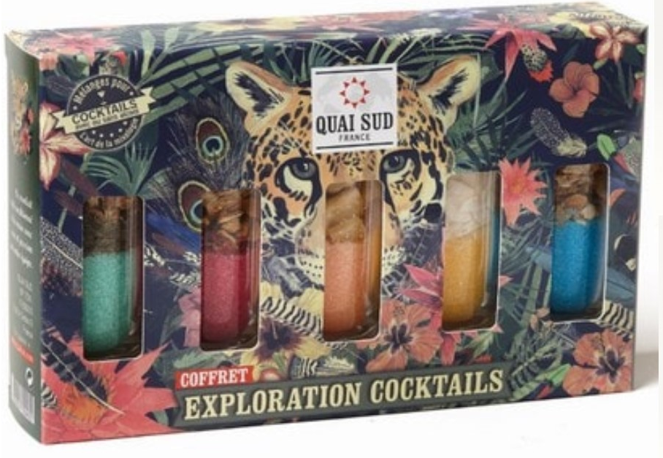

17. Assortiment d'articles de préparation pour manucure conditionné pour la vente au détail sous-blister, composé de :
- Un flacon pour la base protectrice et l'autre pour protéger la tenue du vernis après l'avoir appliqué.
- Une lime à ongles.
- Deux lingettes dissolvantes.
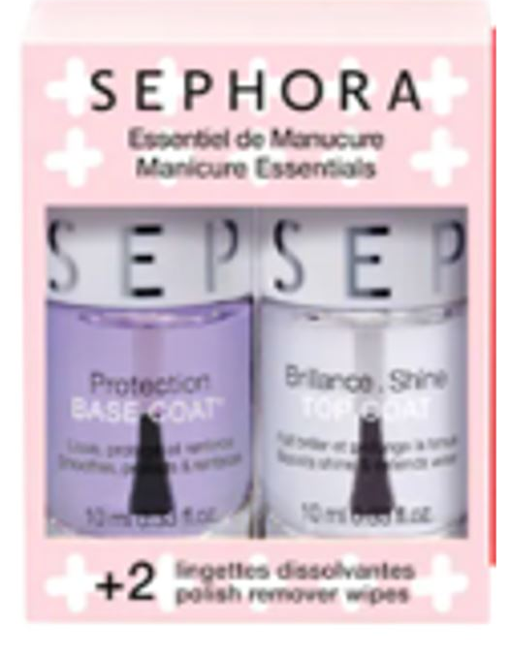

18. Jeu de société, sous la forme d’un jeu à boire, conditionné pour la vente au détail dans une boite en carton imprimée et dotée d’une cloche en matière plastique, et composé de :
- un jeu d'alcool en plastique avec une roulette indiquant plusieurs défis
- 3 verres en verre cueilli mécaniquement d'une hauteur de 60mm et d'une contenance de 50ml
- un set de 32 cartes expliquant les règles du jeu et détaillant les défis / paris à relever..
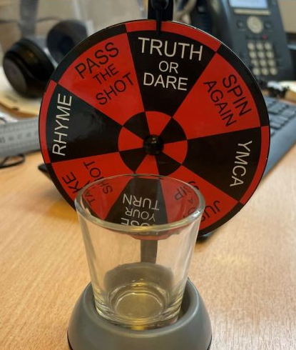

20. Assortiment de marchandises conditionnées pour la vente au détail dans un coffret en carton imprimé avec un couvercle en matière plastique, composé :
- d'un livre de 47 pages contenant 29 recettes de cakes à réaliser dans des petits mugs;
- de 4 mini mugs en céramique pour réaliser les recettes.
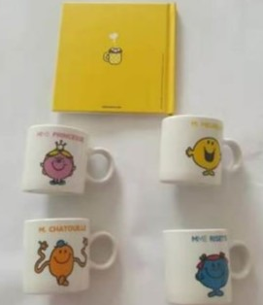

21. Jouets pour enfants se présentant sous la forme d’un coffret pour des activités en extérieur de type observation, randonnée ou course d’orientation.
Le coffret contient les éléments suivants :
- une lampe torche, dont le boîtier est en matière plastique et caoutchouc, dotée de 3 LED et d’une dragonne.
Dimensions de la lampe : 15,5 x 4,5 x 4,5 cm ;
- une paire de jumelles, au grossissement de 4 x 30 mm, avec une focalisation sensible, dotée de coussins oculaires en caoutchouc et d’une lanière de sécurité.
Dimensions des jumelles : 11,5 x 11 x 4,2 cm ;
- une boussole de poche à huile, dont le boîtier est en matière plastique, au cadran facilement lisible, dotée d’un viseur et d’un diamètre de 5,6 cm.
Les articles sont conditionnés ensemble sous emballage blister et carton.
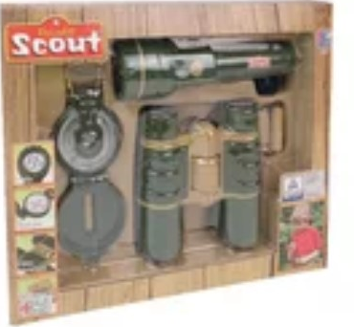

22. Assortiment de couverts en acier inoxydable pour le fromage avec gravure sur le manche en bois.
L’article se compose d’un couteau à lame carrée avec une inscription «pâte molle», d’un couteau à lame pointue avec une inscription « pâte dure», d’une fourchette avec la mention «sert et émiette» et une spatule avec les termes «coupe et cisèle».
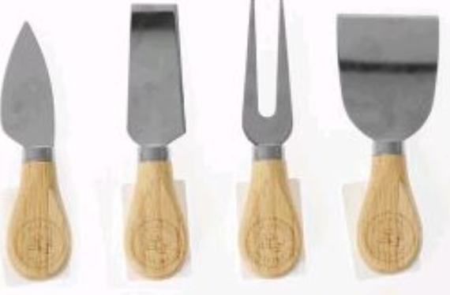

23. Assortiment conditionné pour la vente au détail. Ce kit comprend une paire de ciseaux, un peigne, une trousse de rangement en forme de sac et une tondeuse à moteur électrique. La tondeuse est destinée à la coupe de la barbe. Les quatre articles sont conditionnés dans un emballage commun. La recharge de la batterie de la tondeuse est réalisée par une alimentation sur le réseau électrique, un temps de charge de 90 minutes assure à l'appareil une autonomie de 60 minutes.
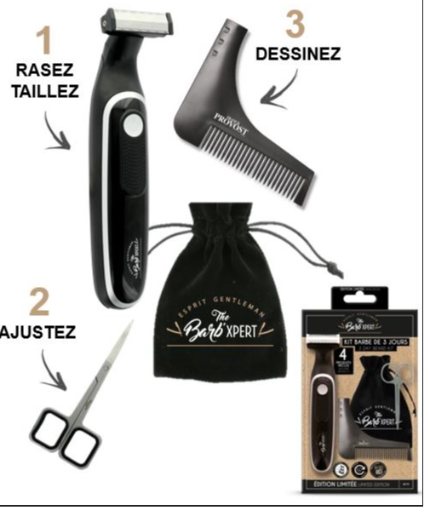

‎24. Distributeur de savon composé d'un récipient en porcelaine et d'une pompe à piston.‎

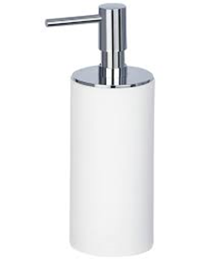
‎

25. Gilet de running‎ :
Un vêtement en bonneterie sans ‎manches en fibres synthétiques.
Le devant du ‎vêtement est muni de deux poches de ‎poitrine rectangulaires ouvertes ‎mesurant environ 19 cm x 8 cm et de ‎deux poches rectangulaires ouvertes ‎situées au niveau de la taille et ‎mesurant environ 12 cm x 14 cm. ‎
Inclus sont deux gourdes souples, à fond plat, ‎d’une capacité de 500 ml chacune, ‎qui s’insèrent dans les poches de ‎poitrine avant, en polyuréthane et ‎munies d’un bouchon plastique avec ‎bec extractible‎.

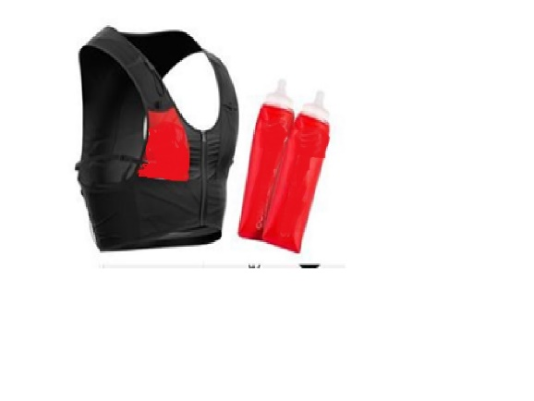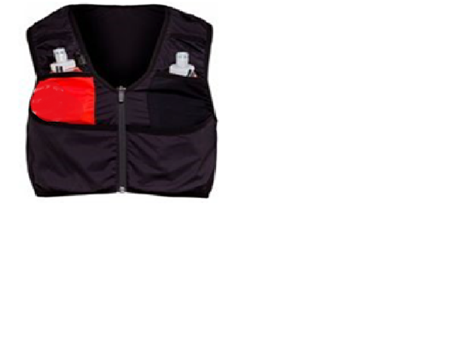

‎26.Assortiment d’un aquarium en verre, d’une lampe ‎LED et d’une pompe filtrante présenté dans un seul ‎‎emballage

 

